南宁中燃关于南宁青秀小区延期供气事件调查报告

一、事件概述

2025年12月28日23时00分，南宁中燃城市燃气发展有限公司在会展路1号开展南宁市燃气管网生命线改造一期工程（PE阀HZH03a/90换阀）带气作业项目。该作业于29日01时30分完工，02时31分埋地管恢复供气，07时48分恢复小区供气。09时07分运营部维修员报青秀小区用气异常。11时13分，调度中心接到电子客服通知，青秀小区出现无法正常用气情况。鉴于该小区住户主要为广西壮族自治区党委、人大、政府、政协的副省级及以上在职和离退休领导干部，属于高敏感区域，公司高度重视。公司各级领导及相关业务部门负责人第一时间赶赴现场，组织开展排查与处置工作。

二、现场勘查情况

事发区域位于青秀区会展路青秀小区（青山副省级别墅）。该小区燃气由会展路中压dn110管道出引(阀门编号HZH03/63)dn63支管供应，该dn63管道同时服务青秀小区、青秀小区食堂、南宁军分区青山住宅、壁秀苑、青湖消防站共五个用气点，青秀小区位于该支管上游。经排查，上述五个用气点均出现供气中断。初步判断为dn63支管青秀小区段发生异物堵塞。经吹扫处理，发现堵塞物主要为大量黑色粉尘（成分待检测）、泥沙及少量PE管氧化层残留。其中对PE管氧化层进行检查后，判断其形成时间较长，基本排除为本次施工作业所致。经全面排查、管道吹扫与系统修复，五个用气点已于12月29日18时03分陆续恢复供气。
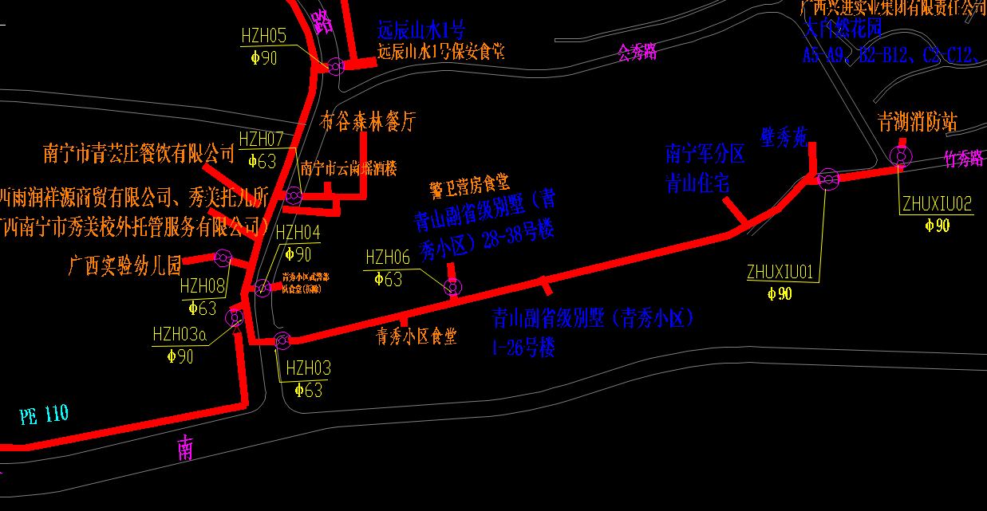 | 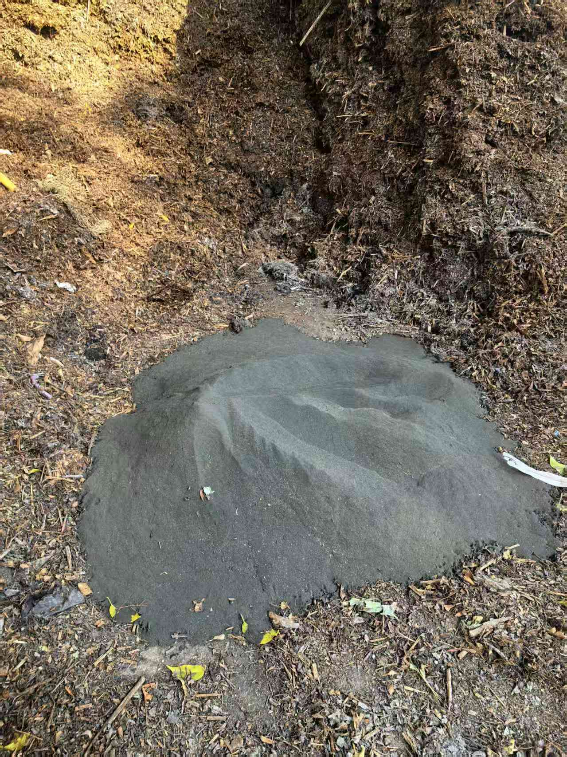
管网图 | 黑色粉尘
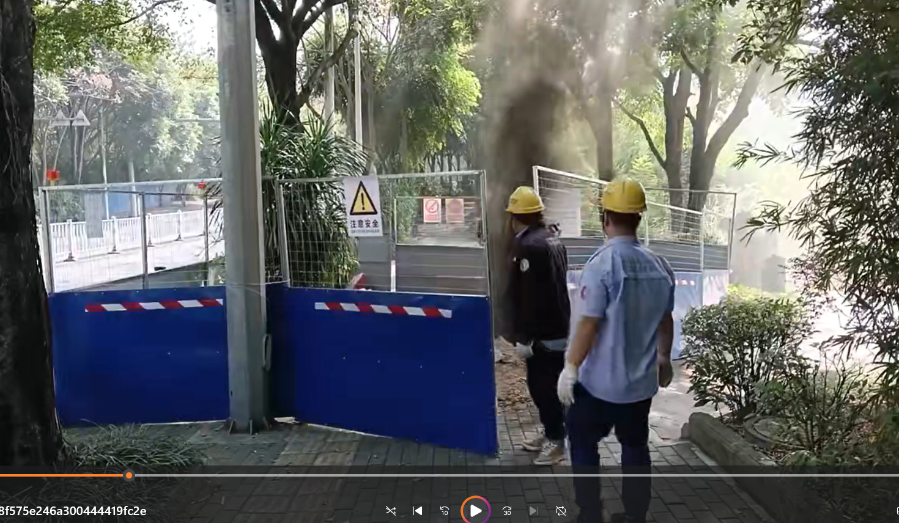 | 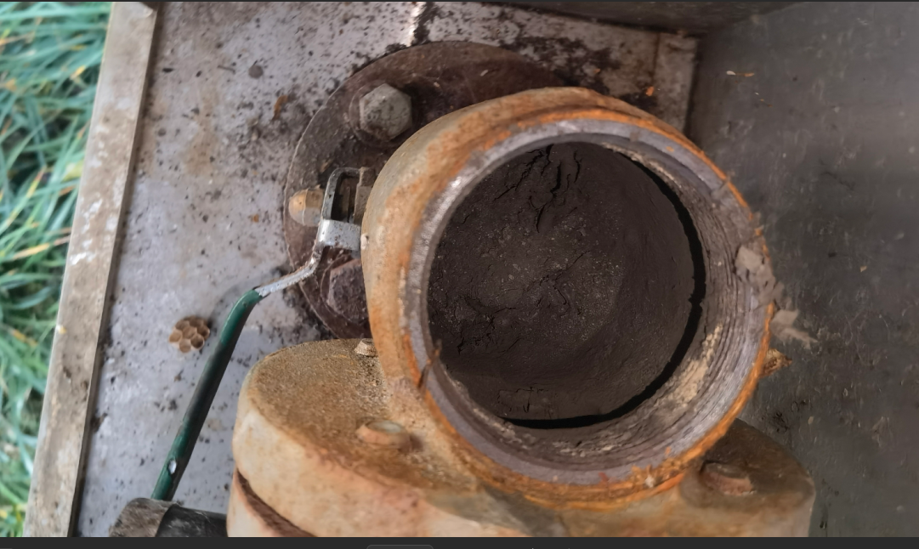
吹扫出大量粉尘 | 过滤器被堵塞1
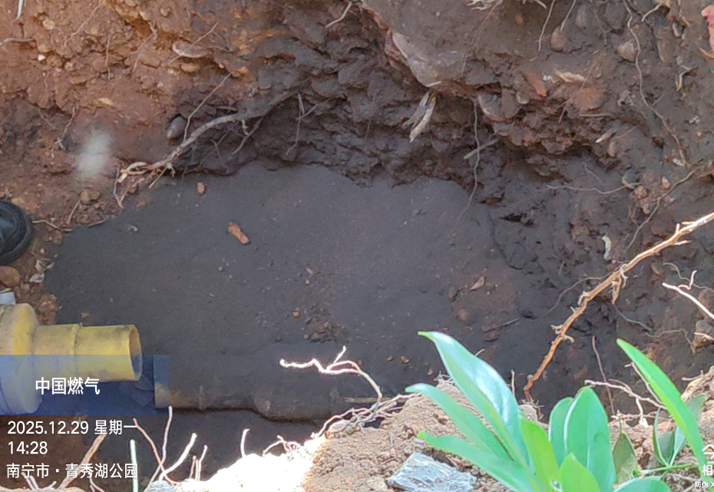 | 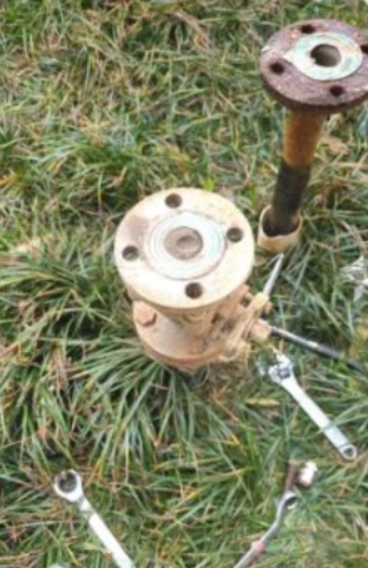
埋地阀门处吹扫出来的粉尘 | 过滤器被堵塞2

三、事件调查

（一）生命线项目基本情况

该带气作业隶属于《南宁市燃气管网生命线改造一期工程》项目。该项目发包方为南宁市地下管网和水务中心，监理单位为广西益建工程建设监理有限责任公司，由重庆市川东燃气工程设计研究院与广西富林建设集团有限公司联合中标，具体施工单位为南宁晨宏建设工程有限公司。项目现场负责人为项目经理杨胜华，项目主管为陈文涛。

项目主要建设内容包括：对城市燃气管网重要节点共230处钢阀进行升级改造，加装智能远程控制设备（涉及燃气中压管道，压力值小于0.4MPa）；在城市燃气管网重要节点增设智能监测设备共计6690套，其中用于泄漏、压力、流量、阴极保护及加臭监测的设备中，涉及燃气中压管道（压力小于0.4MPa）的1220套，涉及燃气低压管道（压力小于10kPa）的20套，其余设备不涉及燃气管道。

目前，施工单位南宁晨宏建设工程有限公司由南宁中燃城市燃气发展有限公司（以下简称“南宁中燃”）履行监管职责。

（二）涉事带气作业概况

带气作业名称：《带气作业--南宁市燃气管网生命线改造一期工程（PE阀HZH03a/90换阀》

作业时间：2025年12月28日23时00分至29日04时30分

带气方案发起人：陈进强（南宁中燃生产运营部青秀管网所）

带气方案实际草拟人：莫广信（南宁晨宏施工员）

带气方案停气协调人：李佳洋（南宁中燃借调南宁晨宏）

带气作业停供气人员：农天宝、曾秦伟（南宁中燃生产运营部青秀管网所)崔君（南宁中燃客户服务部青秀南服务站）

带气作业现场负责人：谭飞（南宁晨宏施工员）

带气作业施工队伍：南宁晨宏陈万家队

青秀管网所所长：谢源

青秀管网所班长：曾祥合

青秀管网所维修员：农天宝、曾秦伟、李伟福、黎乔元

青秀南服务站站长：陆锦

青秀南服务站网格长：崔君

当日调度中心值班人员：莫凯 陆曦

本次带气作业内容为：在会展路原PE90阀门（编号HZH03a90）处，更换为具备远程传输与控制功能的智能阀门。作业涉及关闭阀门编号HZH05B 110、HZH03 63、QSH28 110三处阀门。作业共影响居民用户1134户、工商用户41户。计划施工时间为2025年12月28日23时00分至29日04时30分，实际于29日01时30分完工，较原计划提前约3小时。施工作业由南宁晨宏建设工程有限公司陈万家队具体实施，现场施工负责人为谭飞。

（三）事件时间线
12月28日23时00分，施工开始

12月29日01时30分，施工完成

12月29日02时31分，埋地管恢复供气

12月29日07时48分，小区恢复供气

12月29日08时15分，青湖消防站报无法用气

12月29日08时30分，客服部苏日凡通知运营部曾祥合联合排查

12月29日09时07分，运营部曾祥合询问调度中心dn63支管阀门远程控制功能，并报告青秀小区用气异常

12月29日10时12分：客服部崔君向运营部谢源提出需启动临时供气

12月29日10时47分，运营部反馈临时供气设备无法于午前送达。针对此情况，客服部立即采取了应对措施，派遣员工在附近寻找罐装气企业。然而，该搜寻方式存在不足，仅依靠人工沿街查找，未能有效利用电子地图或网络信息平台，导致搜寻效率低下，最终未能找到合适的罐装气单位。作为并行方案，现场协调决定，拟使用存放在青秀管网所的液化气瓶，对青秀小区食堂实施临时供气，以保障其中午的用气需求。
12月29日11时07分，电子客服接到青秀小区31号无法用气反馈

12月29日11时12分，客服部陆锦电话汇报分管领导谢光劼、叶慧成，调度中心启动应急群组并上报部门经理韦荣梁、黄崧宸

12月29日11时28分，调度通知电子客服发送停气短信

12月29日11时44分：叶慧成向李旭总电话汇报了停气事件，并请示协调LPG（液化石油气）气源。接到汇报后，李旭总立即协调三燃公司，要求优先配送液化气瓶以保障青秀小区食堂的紧急用气。

12月29日11时50分，运营部李伟福、黎乔元接到指令携带临供设备到场临供，但仅携带减压阀与软管到场，未带气瓶

12月29日12时25分，运营部人员携气瓶返回，三燃公司气瓶同时抵达

12月29日12时31分，青秀小区食堂完成临时供气

12月29日13时30分，李旭总、黄泽青经理到达现场

12月29日14时10分，黄崧宸经理到达现场

12月29日14时26分，确认管道内粉尘堵塞导致供气异常

12月29日15时05分，吹扫过程中因堵塞无法升压，拆除青秀小区调压器发现过滤器严重堵塞

12月29日17时00分，对青秀小区中压端进行吹扫

12月29日18时06分，启用临时供气车对青秀小区单独供气

12月29日19时14分，南宁军分区青山住宅、壁秀苑、青湖消防站恢复市政供气

12月29日23时00分，完成青秀小区调压器安装，恢复市政供气，撤除临供设备

（四）引起延期供气的原因

1.带气作业方案存在缺陷，审批流程不严

政治敏感性不足，青秀南服务站站长陆锦虽在方案制定阶段提示青秀小区敏感性，要求制定临供方案，但方案协调人李佳洋未能充分重视，亦未编制相应预案。各审批环节负责人亦未严格审核，未能识别方案缺陷，导致审批通过。

2.放散与置换作业执行不到位，异常信息未上报

运营部停供气人员农天宝、曾秦伟在作业完成后仅对新装阀门进行置换，未根据职责要求到管网末端（调压器）进行置换作业。在08时30分接到异常情况排查过程中仅注重现场排查动作，未及时上报异常信息，错失早期处置时机。

3.现场信息报送迟滞，应急响应滞后

自08时30分客服与运营人员抵达现场排查，至11时12分才向分管领导汇报，期间超过2小时未上报进展，未能形成有效指挥。调度中心在09时07分接到异常报告后，未能识别事件敏感性与紧急性，未及时跟进并提级管理，导致中层管理人员未能及时介入。

4.临时供气协调不力，执行落实不到位

为保障青秀小区食堂中午接待任务，运营部安排取用管网所液化气瓶临时供气，并请示李旭总协调三燃公司支援后续气源供应。但运营部人员李伟福、黎乔元执行过程中遗漏携带气瓶，导致延误保供时机，引起用户不满。

5.缺乏重点小区停气专项管理机制

公司尚未建立针对重点敏感小区的停气专项管理机制，缺乏配套的应急响应程序与资源调配预案，导致本次事件响应效率不足。

（五）引起管道堵塞的原因

根据现有信息推断，涉事dn63管道管径小于周边管道，燃气流速较高，在管网前后端压差作用下易引流周边管道内杂质聚集。在正常供气状态下，杂质随气流流动不易聚集；当阀门关闭后，压力变化导致杂质向该管道汇集，形成堵塞。目前已提取堵塞物样品，正在进行成分分析，后续将根据检测结果进一步明确成因。
（六）情况总结
本次青秀小区延期供气事件，暴露出公司在带气作业方案管理、现场作业执行、信息报送机制、应急资源调配及重点用户保障等方面存在短板。
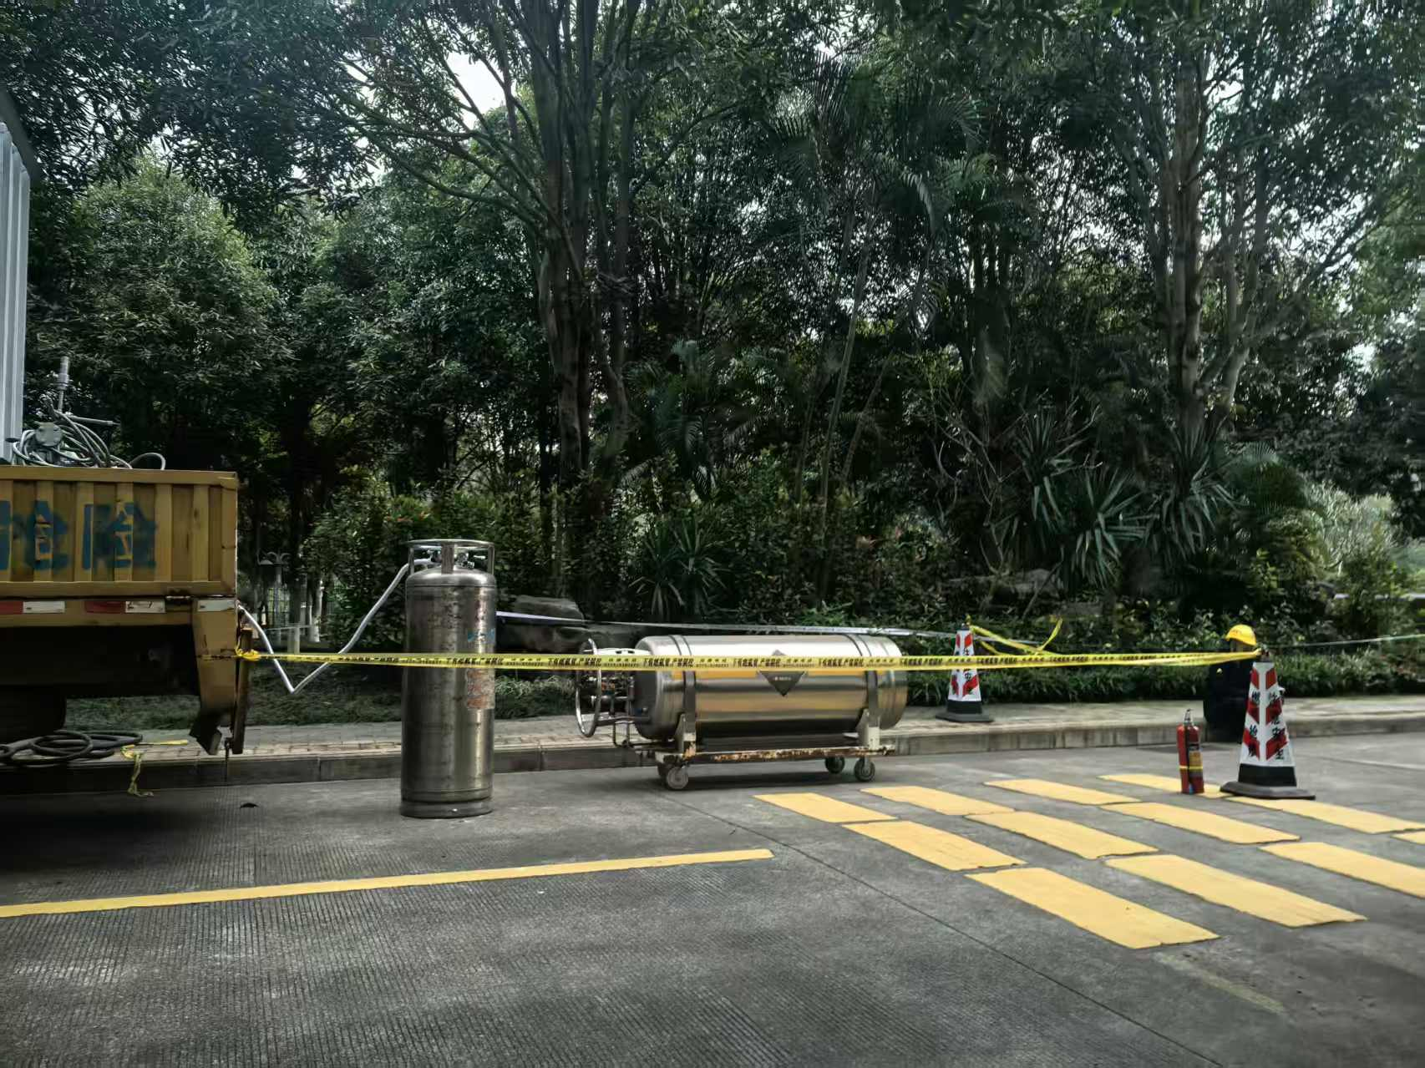 | 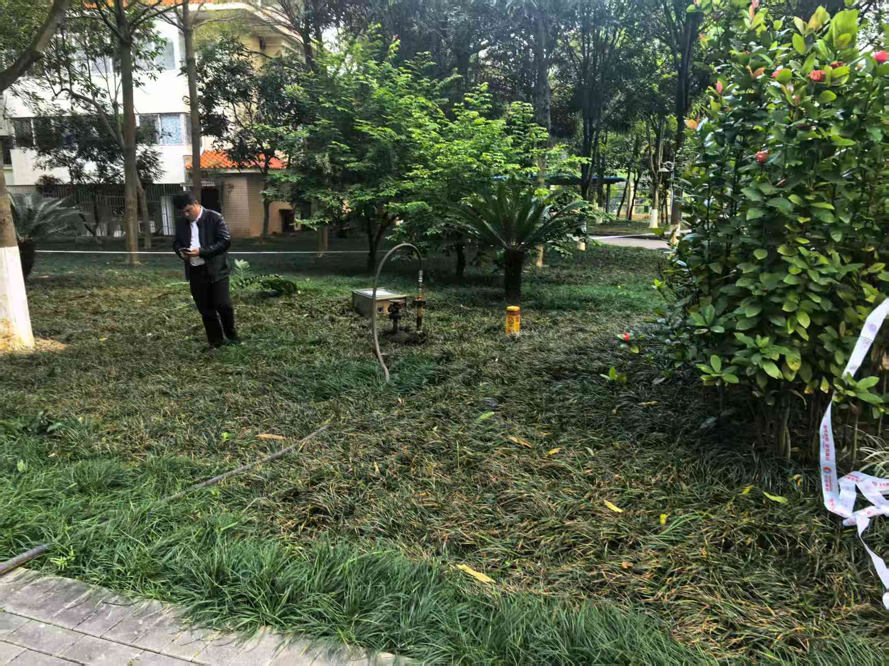
临供车临供
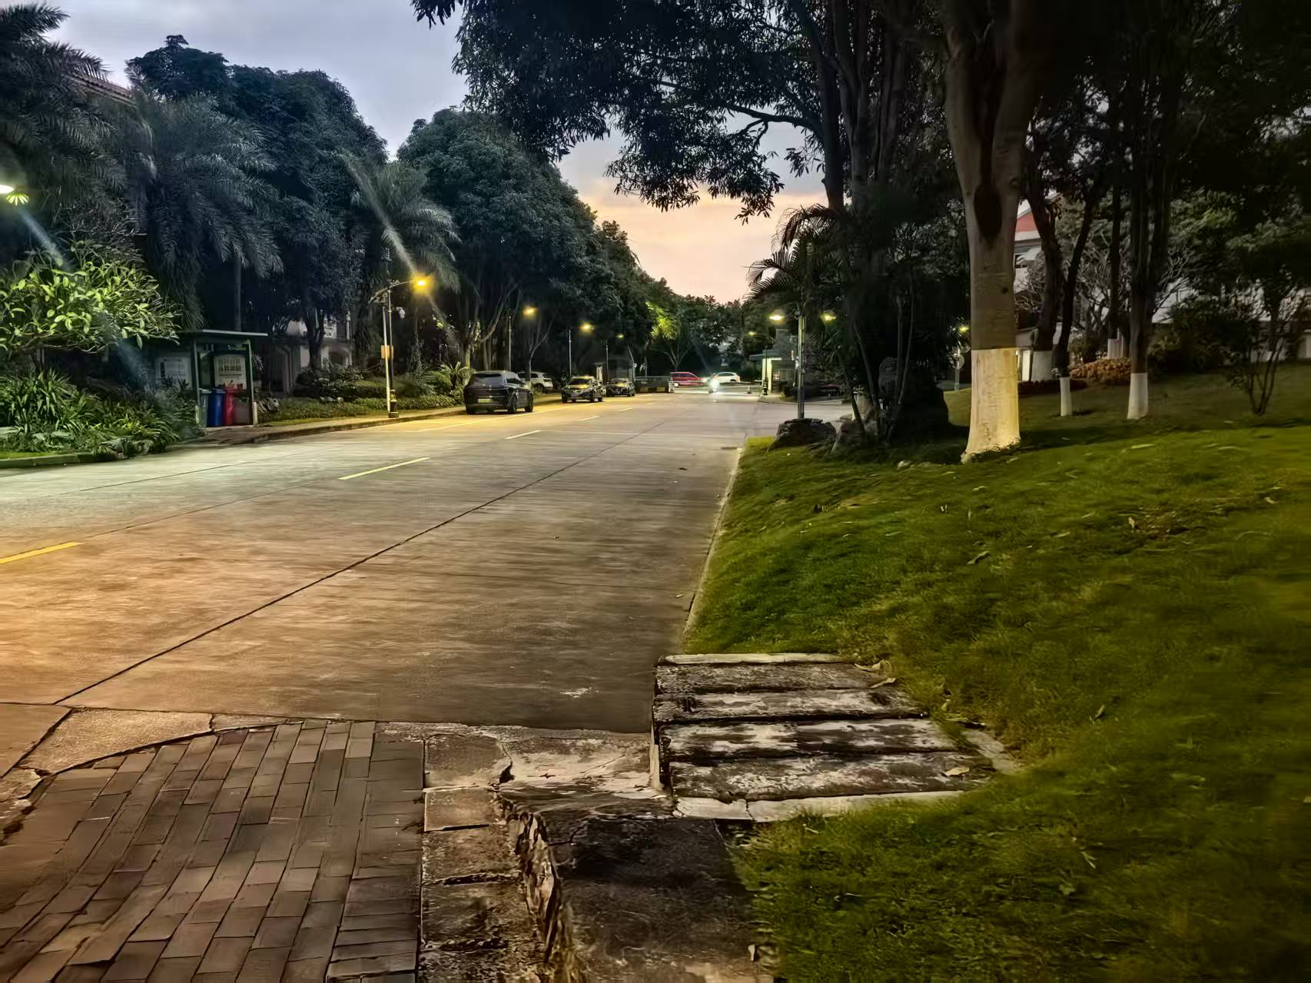 | 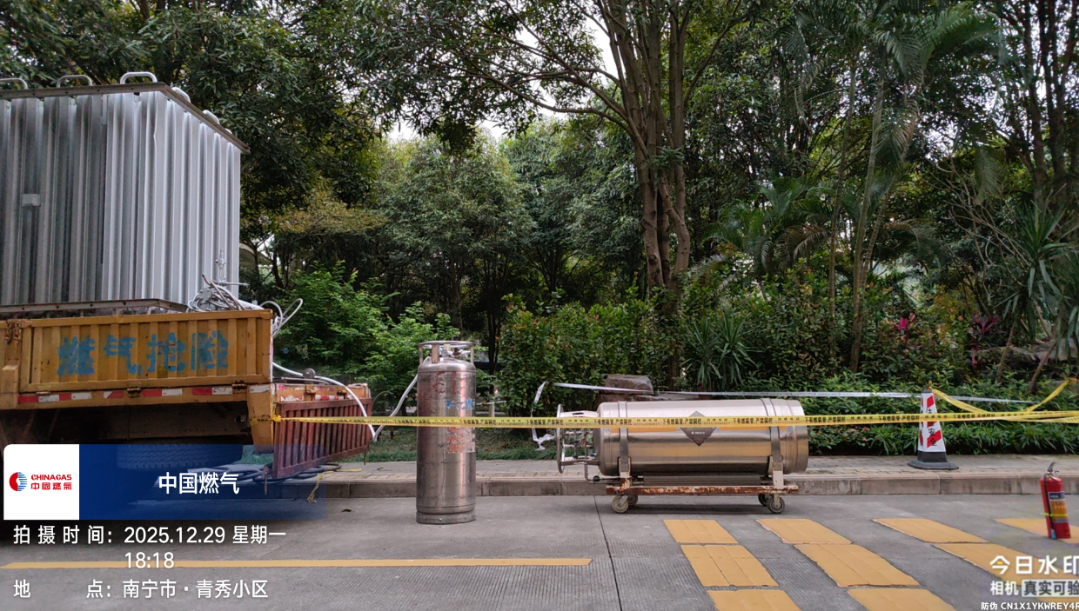
- 责任认定及处罚建议
- 生产运营部维修员农天宝、曾秦伟，未按照《运营、客服管理分界点会议纪要》要求，在此次意外延期供气事件中执行置换作业，负直接责任。根据《生产安全事故事件管理制度》《员工安全记分管理制度》等相关管理规定，建议对农天宝、曾秦伟分别给予安全记分6分，扣罚600元。
- 生产运营部维修员李伟福、黎乔元，在此次延期供气事件中执行临供指令不当导致舆情升级，负直接责任。根据《生产安全事故事件管理制度》《员工安全记分管理制度》等相关管理规定，建议对李伟福、黎乔元分别给予安全记分6分，扣罚600元。
- 客户服务部网格长崔君，在此次延期供气事件中，未能识别事件敏感性与紧急性，未及时跟进并报上级管理，负间接责任。根据《生产安全事故事件管理制度》《员工安全记分管理制度》等相关管理规定，建议对崔君给予安全记分4分，扣罚400元。
- 生产运营部维修班长曾祥合，在此次延期供气事件中，未能识别事件敏感性与紧急性，未及时跟进并报上级管理，负间接责任。根据《生产安全事故事件管理制度》《员工安全记分管理制度》等相关管理规定，建议对曾祥合给予安全记分4分，扣罚400元。
- 客户服务部停气沟通负责人李佳洋，在此次延期供气事件中，作业审批未能识别青秀小区敏感性，要求制定临供方案，负间接责任。根据《生产安全事故事件管理制度》《员工安全记分管理制度》等相关管理规定，建议对李佳洋给予安全记分4分，扣罚400元。
- 生产运营部调度中心调度员莫凯、陆曦，在此次延期供气事件中，未及时跟进事件进度并上报提级管理，负间接责任。根据《生产安全事故事件管理制度》《员工安全记分管理制度》等相关管理规定，建议对莫凯、陆曦分别给予安全记分4分，扣罚400元。
- 生产运营部调度中心主管易文昊，存在日常管理缺失，风控意识不足，未及时跟进管理，负间接责任。根据《生产安全事故事件管理制度》《员工安全记分管理制度》等相关管理规定，建议对易文昊给予安全记分4分，扣罚400元。
- 生产运营部管网主管谢源，在此次延期供气事件中，未能识别事件敏感性与紧急性，未及时跟进并报上级管理，负间接责任。根据《生产安全事故事件管理制度》《员工安全记分管理制度》等相关管理规定，建议对谢源给予安全记分4分，扣罚400元。
- 生产运营部副经理叶慧成，存在日常安全管理缺失，风控意识不足，负领导责任。根据《生产安全事故事件管理制度》《员工安全记分管理制度》等相关管理规定，建议对叶慧成给予安全记分4分，扣罚400元。
- 客户服务部副经理谢光劼，存在日常安全管理缺失，风控意识不足，负领导责任。根据《生产安全事故事件管理制度》《员工安全记分管理制度》等相关管理规定，建议对谢光劼给予安全记分4分，扣罚400元。
- 客户服务部经理黄崧宸，存在日常安全管理缺失，风控意识不足，负领导责任。根据《生产安全事故事件管理制度》《员工安全记分管理制度》等相关管理规定，建议对黄崧宸给予安全记分4分，扣罚400元。
- 生产运营部经理韦荣梁，存在日常安全管理缺失，风控意识不足，负领导责任。根据《生产安全事故事件管理制度》《员工安全记分管理制度》等相关管理规定，建议对韦荣梁给予安全记分4分，扣罚400元。
- 改进建议
（一）由客户服务部汇总各政治敏感等重点小区用户，形成台账设为重点保障单位，并在公司内部管网图标识标注。后续如因停气施工作业受到影响的，必须提级管理，各职责部门切实落实应急处置方案/保供方案等内容。
（二）由生产运营部负责制定并落实关于管网管道杂质定期清理方案，重点对青秀区管网加强管网维护工作；落实各小区内调压设施定期清理过滤器等三级维保工作，以此检验管道洁净情况。
（三）加强应急准备管理，时值冬季保供时期，生产运营部各管网所需落实盘点各类应急保供物资，及时维护补充。
（四）优化调度中心异常信息升级响应机制，落实此类重点小区升级响应时效及管理办法。
（五）为避免引发舆情或引发用户不满，后期如遇到类似异常情况，明确需经过抢险总指挥授权，由现场最高指挥下达指令，统一对外回复内容。
- 总结
南宁中燃各级领导应将燃气保供安全作为重大政治责任与民生工程，持续健全领导引领的责任体系，层层压实，筑牢重点用户燃气供应安全防线，切实保障民生用气稳定、服务畅通，不断落实安全生产主体责任与社会责任担当。

南宁中燃城市燃气发展有限公司
2026年1月4日

